Интеллектуальная игра в подготовительной группе «Что? Как? Почему?»
по правилам дорожного движения
Цель: закрепление правил дорожного движения среди детей дошкольного возраста с целью предупреждения дорожно - транспортного травматизма.
Задачи:
Образовательные задачи:
- Закрепить знания детей о правилах дорожного движения, правилах поведения на улице.
- Закрепить знания детей о дорожных знаках, их назначении; роли светофора.
- Расширять словарный запас детей.
- Довести до сознания детей, к чему может привести нарушение правил дорожного движения.
Развивающие:
- Развивать внимание, сосредоточенность, смекалку, логическое мышление, инициативу, умение работать в коллективе.
- Желание знакомиться с ПДД, умение ориентироваться в пространстве и окружающей обстановке.
Воспитательные:
- Воспитывать грамотного пешехода и пассажира, чувство дружбы, сплоченности, умение самостоятельно пользоваться полученными знаниями в повседневной жизни, культуру поведения и чувство ответственности.
Методы и приемы: словесные (постановка вопроса, беседа, художественное слово, повторение и уточнение, напоминание, поощрение); наглядные (слайды, демонстрационный материал, пособия); игровые (игровая ситуация); практические (задания).
Материалы и атрибуты: мультимедийная презентация с записью ведущего и персонажи из страны «Дорожных Знаков», волчок, 4конвертов, круг разделённый на 4 сектора, чёрный ящик (жезл, свисток, светофор, машина, автобус, шапка регулировщика), пять кубиков (красные, желтые, зеленые), жезл, 4 руля, коврик «Пешеходный переход», костюм регулировщика, свисток, магнитная доска, магниты, дорожные знаки: «Пешеходный переход», «Подземный пешеходный переход», «Надземный пешеходный переход», «Место остановки автобуса», «Движение пешеходов запрещено», «Пункт питания», «Велосипедная дорожка», «Движение на велосипеде запрещено».
Предварительная работа: проведение бесед, рассматривание альбома «Грамотный пешеход», иллюстраций и книг по теме, чтение произведений на данную тему, дидактические игры «Дорожные знаки», «Правила дорожные».

Ход занятия
Шторы зашторены за шторами стоят стол и стулья. Заставка совы. Музыка из передачи «Кто? Где? Когда?»
Ведущий за кадром: Уважаемые гости! У нас сегодня 25 февраля, и мы начинаем трансляцию финала сезона зимних игр «Что? Как? Почему?» по правилам дорожного движения. Команда персонажей из страны «Дорожных Знаков», играет против команды Юных инспекторов ГИБДД!
(Под музыку из телепередачи входят дети - инспектора и занимают места вокруг игрового стола. Помощник под музыку выносит волчок.)
Наши Юные инспектора:
- Галяутдинова Камила
- Галимова Карина
- Данилова Ева
- Деготьков Давид
- Гатауллин Тамерлан
- Копылов Артём
- Клюшникова Вика
- Кузнецова Дарья
- МухарламовРаиль
И капитан команды Юных инспекторов - Копылов Артём
Ведущий за кадром: Внимание, условия нашей игры. Перед нами стол с 4 секторами и конверты, в которых видео задания от персонажей из страны «Дорожных Знаков». На какой конверт покажет стрелка, тот персонаж задаёт вопрос. Если Знаток затрудняется ответить, то потребуется помощь зала.
Ведущий за кадром: Внимание, игра начинается.
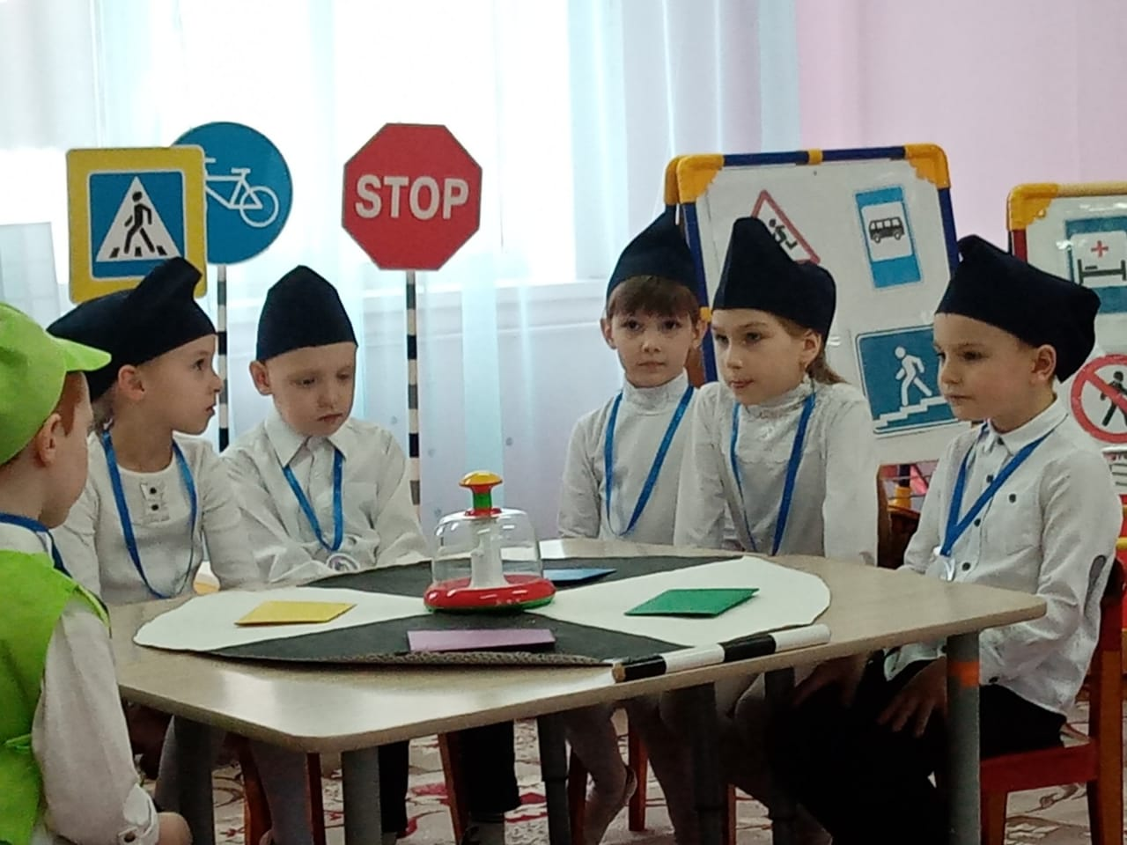
Помощник крутит волчок, (звучит музыка волчка) стрелка показывает на 1 конверт.
Ведущий за кадром: Итак, конверт. Отгадайте загадку:
Я глазищами моргаю
Неустанно день и ночь.
И машинам помогаю,
И тебе хочу помочь… (Светофор)
Ответы детей. На слайде появляется Светофор.
Светофор: Ребята, предлагаю блиц-турнир для команды «Юных инспекторов ГИБДД!»:
1. Как называется прибор для регулировки движения? (светофор)
2. Для чего служит светофор? (для регулировки движения)
3.Какой свет нам говорит: «Проходите – путь открыт» (зеленый)
4.Какой свет нам говорит: «Вы постойте – путь закрыт!» (красный)
5.Какой свет нам говорит: «Осторожно! Стой сейчас!» (желтый)
6. Где нужно переходить улицу? (по пешеходному переходу)
7. При каком сигнале светофора можно переходить дорогу? (зеленый)
8. А чем отличается светофор для автомобилей от светофора для пешеходов?(у светофора для пешеходов всего два сигнала: красный и зеленый).
9. Предлагаю юным инспекторам собрать светофор для водителя и светофор для пешехода.
Ведущий за кадром: Внимание, капитан отберет Знатоков для игры «Собери светофор». Время пошло. (Часы тикают). Дети совещаются.
Капитан предлагает двоим детям выйти и собрать два светофора (для водителей и для пешеходов). Дети соревнуются под музыку.
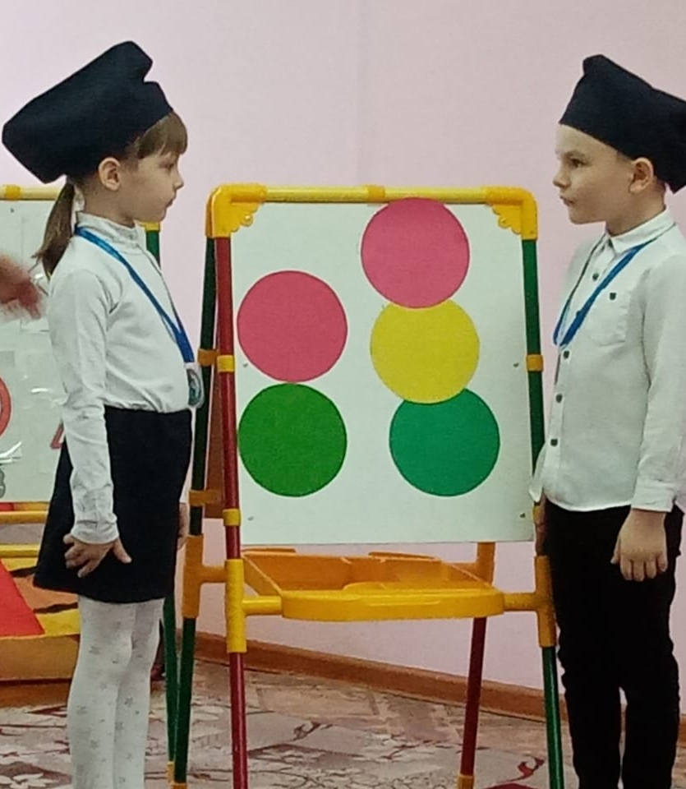
Ведущий за кадром: Время вышло, итак, проверим, справились ли с заданием юные инспектора?
(Слайд, где Светофор хлопает в ладоши) Правильно 1: 0 (отражается на табло) в пользу юных инспекторов.
Ведущий за кадром: Юные инспектора, продолжаем игру.
Помощник крутит волчок, (звучит музыка волчка) стрелка показывает на след. конверт.
Ведущий за кадром: Внимание, загадка:
Там, где сложный перекрёсток,
Он – машин руководитель.
Там, где он, легко и просто,
Он для всех – путеводитель.
Кто это? … (Регулировщик)
Ответы детей: На слайде Регулировщик.
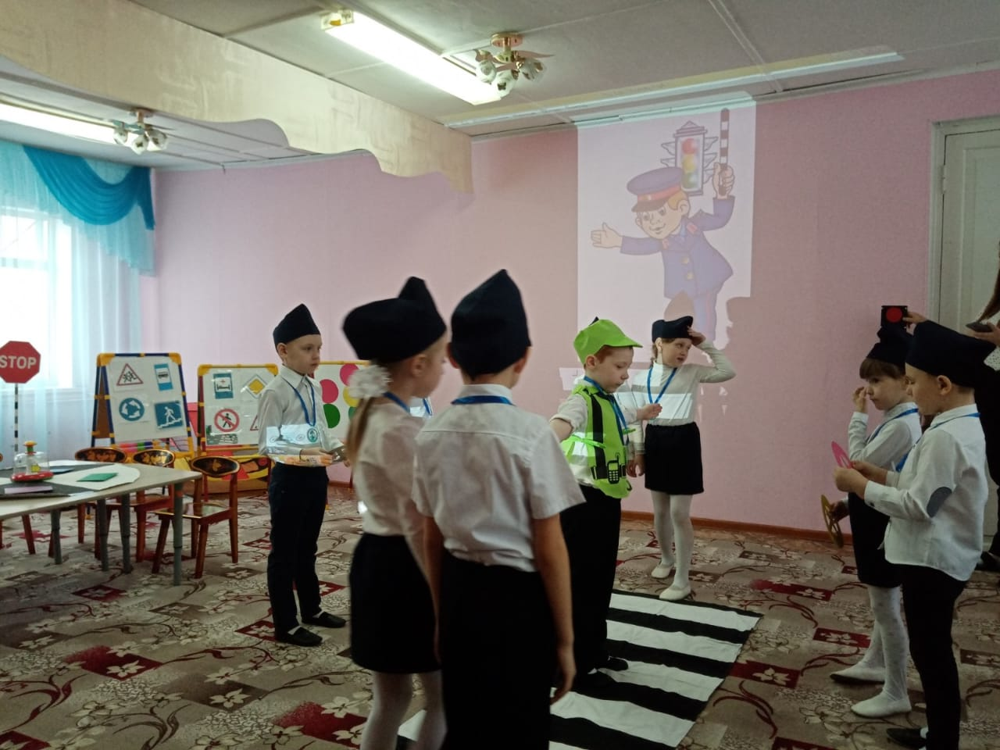
Регулировщик: «Здравствуйте, ребята. Мне необходима ваша помощь, на перекрестке сломался светофор и случился затор. Помогите разрулить эту ситуацию».
Ведущий за кадром: Капитан, как можно помочь в данной ситуации?
(Часы тикают) Дети совещаются.
Капитан: Отвечу я, капитан команды юных инспекторов. Кроме светофора движением транспорта может управлять регулировщик с жезлом. Регулировщик - главный помощник светофора. Его можно увидеть на перекрестке, где сломался светофор или образовался затор из-за машины, которая нарушает правила дорожного движения. Регулировщик общается с машинами и пешеходами с помощью знаков, которые он показывает своим жезлом. Продемонстрируем некоторые из знаков игре «Регулировщик» (дети выходят, некоторые становятся водителями, а остальные пешеходами)
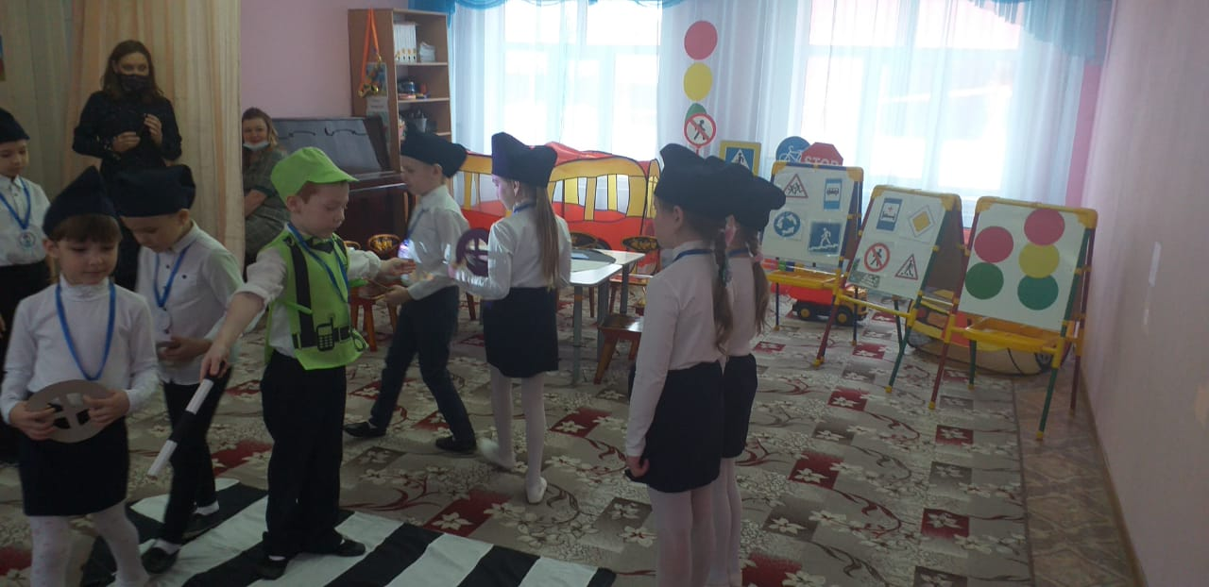
Капитан выполняет роль регулировщика и объясняет его движения:
1. «Регулировщик стоит прямо и держит жезл вниз или параллельно вытянутым в стороны рукам – можно переходить дорогу только перед регулировщиком или за его спиной. (движутся дети- водители)
2. Жезл регулировщика поднят прямо вверх – движения транспорта и пешеходов запрещено! (Дети стоят)
3. Правая рука регулировщика вытянута вверх, а левая опущена вниз –
пешеходы могут переходить дорогу только за спиной регулировщика. (Дети пешеходы двигаются)
Регулировщики внимательно следят за движением на дорогах, за тем, чтобы водители не превышали скорость, соблюдали дорожные правила, чтобы движение транспорта и пешеходов было безопасным.
Ведущий за кадром: Хорошо, посмотрим, как справились Юные инспектора.
(На слайде: счастливые Дорожные Знаки)
Правильно 2: 0 (отражается на табло)
Ведущий за кадром: МУЗЫКАЛЬНАЯ ПАУЗА «Солнышко лучистое…»
Ведущий за кадром: Игра продолжается.
Помощник крутит волчок, (звучит музыка волчка) стрелка показывает на след. конверт.
Ведущий за кадром: Внимание, загадка:
Все водителю расскажет
Скорость верную укажет.
У дороги, как маяк,
Добрый друг - ...(Дорожный знак)
Ответы детей. На слайде Дорожные знаки.
Дорожные знаки: «Мы, жители Страны дорожных знаков, находимся в беде. У нас происходят постоянные аварии. Помогите нам! Мы перепутались и забыли, что мы обозначаем. Помогите нам, расскажите, про нас.»
Ведущий за кадром: Предлагаю, Юным инспекторам посмотреть на картинки с дорожными знаками на магнитной доске. Рассмотреть и назвать какие это дорожные знаки?»
(Часы тикают) Дети совещаются
Ведущий за кадром: Капитан, время вышло, каков ответ?
Капитан: Отвечают Юные инспектора (дети по одному выходят берут по одной картине с дорожным знаком и разъясняют какие это дорожные знаки – предупреждающие, запрещающие, предписывающие, информационно-указательныезнаки приоритета, сервиса )
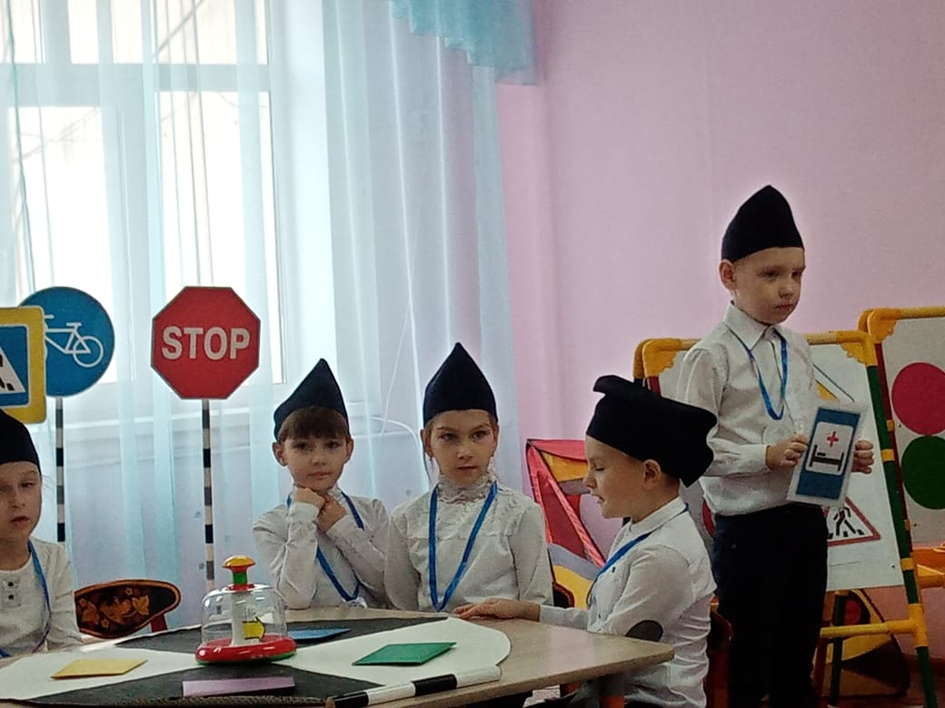
Ведущий за кадром: Хорошо, посмотрим, как справились Юные инспектора.
(На слайде: счастливые Дорожные Знаки) Правильно 3: 0 (отражается на табло)
Ведущий за кадром: Итак, продолжаем игру.
Помощник крутит волчок, (звучит музыка волчка) стрелка показывает на след. конверт.
Ведущий за кадром:
Внимание, загадка:
Он машиной управляет
Ее к цели направляет.
Едет к пункту назначенья.
Всегда готов он к приключеньям… (Водитель)
Ответы детей. На слайде Водитель.
Водитель: «Здравствуйте ребята, я Вам предлагаю принять участие в шуточной викторине».
Ведущий за кадром: Тишина, капитан, вы готовы?
Знатоки: Да
Ведущий за кадром:
1.Как расшифровываются буквы ДД в аббревиатуре ГИБДД?
- Дружные дороги
- Дальние дороги
- Дорожное движение
- Дуй дальше
2.По какой части улицы должны ходить пешеходы?
- По мостовой,
- По тротуару
- По дороге
- По обочине дороги.
3. Как нужно обходить машины, стоящие у тротуара, автобус, когда из него вышли?
- И сзади и спереди
- Только сзади
- Только спереди
4.Что можно высовывать из окна транспорта?
- Голову,
- Руку
- Ногу
- Ничего нельзя высовывать.
5.Переходя дорогу, куда нужно посмотреть сначала, куда потом?
- Сначала налево, потом направо
- Сначала направо, потом налево
- Вперед, потом назад
- Назад, потом вперед.
6.Если загорелся зеленый сигнал светофора для пешеходов. Можно ли сразу начинать переходить проезжую часть?
- Да можно, ведь же горит зеленый сигнал,
- Нет нельзя, надо подождать пока загорится красный сигнал на светофоре для пешеходов.
- Можно, я же иду со взрослым.
- Нет нельзя, надо убедиться, что весь транспорт остановился и пропускает пешеходов

Ведущий за кадром: Хорошо, посмотрим, как справились Юные инспектора.
(На слайде: счастливый Водитель)Правильно 4: 0 (отражается на табло)
Ведущий за кадром: Игра продолжается.
Помощник крутит волчок, (звучит музыка волчка) стрелка показывает на след. конверт.
Ведущий за кадром: Внимание, вынесите Черный ящик.
В зал выносят черный ящик, в котором лежат предметы (жезл, свисток, светофор, машина, автобус, шапка регулировщика).
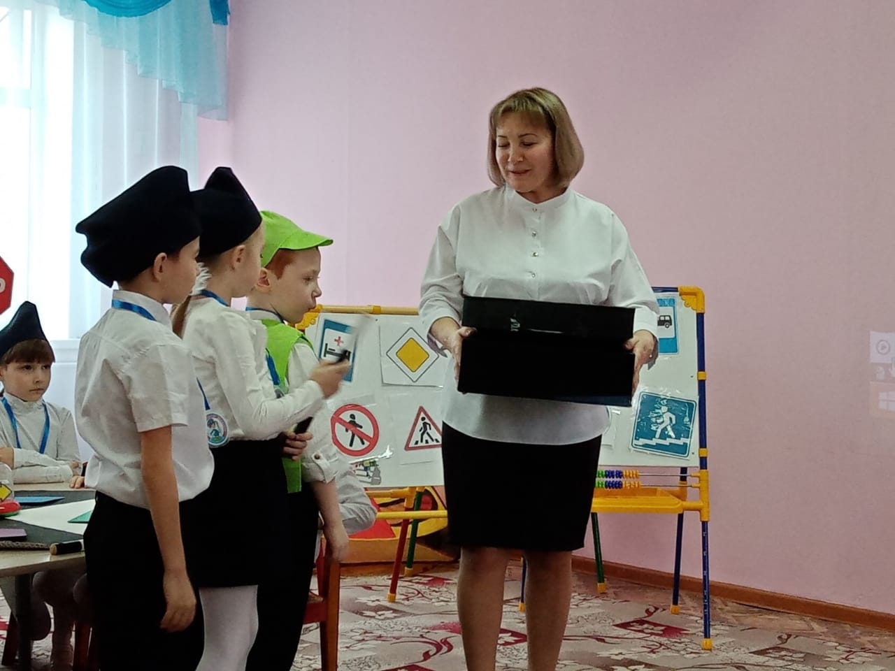
Ведущий за кадром: Внимание приглашаем 3 участников, которые по очереди берут предмет в руку, ощупывают его и, не вытаскивая, называют, что это? (Выходят 3 детей). Юные Инспектора? (Дети выполняют задание)
Ведущий за кадром: Игра «Что? Как? Почему?» завершилась счетом 5:0. Наши Юные инспектора выиграли в финальной зимней игре. Они показали свои знания и доказали на опытах, тем самым помогли сказочным героям. Команде Юных инспекторов вручаются поощрительный призы. До свидания!
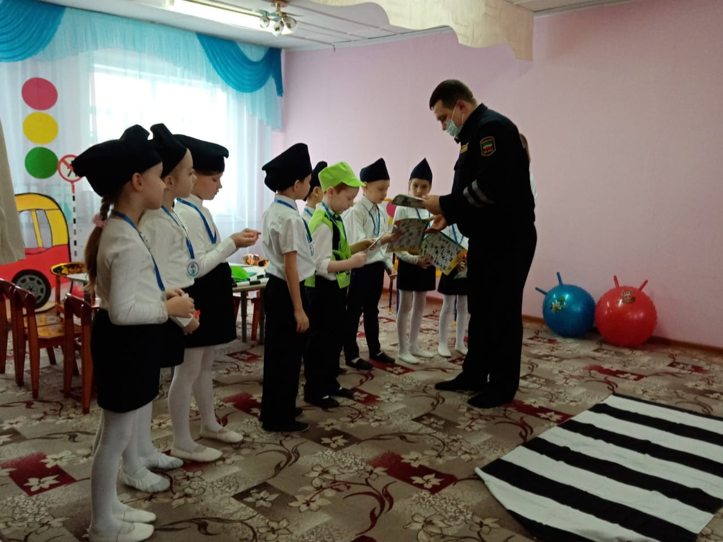

Литература:
1.Алексеев А. П. Правила дорожного движения с иллюстрациями. – М. :Изд-во «Эксмо», 2008.
2.Дзюба П. П. Дидактическая копилка воспитателя детского сада. – М., Изд-во «Феникс», 2008.
3.Воронова Е. А. Красный. Жёлтый. Зеленый. ПДД во внеклассной работе. – М., Изд-во «Феникс», 2008.
4.Коган М. С. Правила дорожные знать каждому положено. Познавательные игры с дошколятами и школьниками. – «Сибирское университетское издательство», 2007.
5.Шалаева Г. П. «Мои друзья дорожные знаки» - АСТ, 2009.
6.Правила дорожного движения. – М., «Стрекоза».
7.Картинки из сети интернет.

